Bí quyết giúp bạn giảm đau khi bị bệnh trĩ
Bệnh trĩ luôn gây ra những phiền toái và khó khăn cho người bệnh, căn bệnh ở khu vực nhạy cảm này có thể khiến nhiều người cảm thấy xấu hổ, ngại ngùng. Bí quyết giảm đau khi bị trĩ sau đây có thể sẽ giúp bạn giảm đau khi bị trĩ đi đáng kể đau đớn từ căn bệnh phiền toái này.
Bệnh trĩ xảy ra khi các tĩnh mạch ở hậu môn và trực tràng bị viêm và sưng. Trong thực tế, đây là căn bệnh phổ biến và mọi người cần phải nâng cao nhận thức về nó. Một loạt các yếu tố như tiền sử gia đình, cân nặng, táo bón, chế độ ăn ít chất xơ, béo phì, dị ứng thức ăn, thiếu hoạt động thể chất, mang thai, ngồi nhiều,… đều góp phần gây ra bệnh trĩ.
Các triệu chứng phổ biến nhất của bệnh trĩ là huyết khối hoặc xuất hiện cục u xung quanh hậu môn, chảy máu trong khi đi đại tiện, cảm thấy khó chịu ở gần vùng hậu môn,... Nếu không chữa trị, bệnh trĩ có thể dẫn đến những biến chứng khó lường, thậm chí gây ung thư hậu môn hoặc trực tràng. Ngoài các phương pháp điều trị bằng thuốc, bệnh nhân có thể áp dụng một số biện pháp tự nhiên để chữa bệnh trĩ.
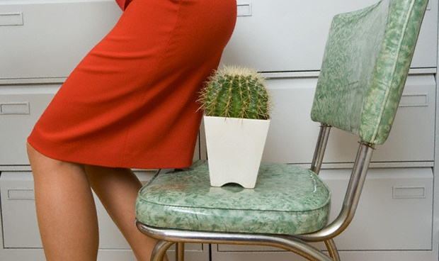
1. Ngâm nước ấm
Ngồi trong nước ấm khoảng 3 lần một ngày trong 15-20 phút có thể giúp giảm bệnh trĩ. Bạn chú ý lau khô vùng hậu môn để giảm thiểu kích ứng da xung quanh bộ phận này.
2. Duy trì một chế độ ăn uống thích hợp
Bạn nên ăn nhiều chất xơ và uống nhiều nước để có thể làm giảm đau xung quanh hậu môn. Thực phẩm giàu chất xơ có thể làm mềm phân, hỗ trợ quá trình hoạt động của ruột. Ngoài ra, một số các sản phẩm ngũ cốc cũng khá hữu ích bao gồm yến mạch, lúa mạch, ngô, gạo nâu, kê,…
- Chườm lạnh

Chườm đá lạnh lên trên khu vực hậu môn cũng là một cách hiệu quả vì nó sẽ giúp co các mạch máu, làm giảm sưng và giảm đau ngay lập tức.
4. Lô hội
Các đặc tính chống viêm của lô hội sẽ giúp làm giảm cơn đau do bệnh trĩ. Bạn chỉ cần bôi một chút gel lô hội vào khu vực bị ảnh hưởng và từ từ xoa bóp nhẹ nhàng. Bạn sẽ thấy rõ hiệu quả tức thì khi làm theo cách này.
5. Nước chanh
Các chất dinh dưỡng có trong nước chanh có thể giúp điều trị bệnh trĩ. Vì vậy, bạn có thể ngâm một miếng bông vào trong nước cốt chanh tươi và bôi vào khu vực bị trĩ. Ban đầu, bạn có thể cảm thấy như có kiến bò hoặc cảm giác nóng rát, nhưng ngay sau đó, bạn sẽ cảm nhận rõ cơn đau do bệnh trĩ giảm đi nhiều.
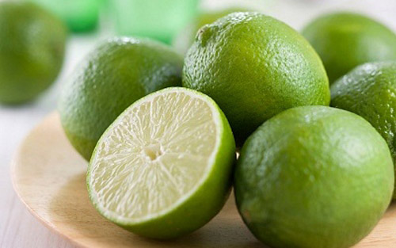
6. Dầu hạnh nhân
Dầu hạnh nhân có tính làm dịu viêm, do đó sẽ làm giảm cảm giác ngứa ngáy trong và xung quanh hậu môn. Nguyên liệu này đã được sử dụng chủ yếu trong việc điều trị trĩ ngoại. Lấy một miếng bông thấm dầu hạnh nhân nguyên chất rồi bôi lên hậu môn là một biện pháp hữu hiệu.
7. Dầu ôliu
Dầu ôliu có đặc tính chống viêm và chống oxy hóa, có thể được sử dụng để điều trị bệnh trĩ. Bạn có thể dùng một muỗng cà phê dầu ô liu mỗi ngày hoặc bôi hỗn hợp bao gồm nước lá mận và dầu ô liu vào vùng bị sưng do trĩ.
8. Sinh hoạt và tập luyện khoa học
Bạn có thể sẽ không tin rằng công việc đứng lâu, ngồi lâu sẽ dễ bị trĩ, nhưng sự thật là như vậy. Các công việc đứng lâu hoặc ngồi lâu sẽ làm ảnh hưởng đến tuần hoàn máu ở khoang xương chậu làm cho ứ máu và căng tĩnh mạch trĩ.

Tăng cường vận động cơ bắp một cách khoa học, kiên trì tập luyện một môn thể thao đều và liên tục. Bơi lội luôn là một môn thể thao được để nghị để phòng bệnh trĩ. Ngoài ra, chạy bộ, đi bộ cũng có các tác dụng khác nhau.
Một yếu tố nữa đó là chọn một giờ “hợp lý nhất” để dần dần chuyển qua đi đại tiện vào đúng giờ đó, mỗi ngày nên đi một lần.
Hạn chế sinh hoạt tình dục nếu bị trĩ hoặc bệnh đang nặng hơn, nếu đã bị trĩ thì có thể tự chăm sóc bằng cách chữa bệnh trĩ tại nhà
Nên tập khí công và có thể áp dụng các phương pháp như sau:
- Đứng thẳng, khớp gối duỗi thẳng, đặt hai bàn tay ôm lấy khớp gối, đồng thời nhíu hậu môn co lên, giữ càng lâu càng tốt, mỗi ngày tập 2 lần;
- Có thể nằm, ngồi hoặc đứng, dùng ý niệm để co thót hậu môn hoặc thả lỏng hậu môn. Khi hít vào thì co thót hậu môn, khi thở ra thì thả lỏng hậu môn, mỗi ngày tập 2 lần, mỗi lần khoảng 20 lần;
- Toàn thân thả lỏng, tưởng tượng có một khối khí nhỏ ở giữa bụng, đẩy khối khí này quay quanh rốn 36 vòng theo chiều kim đồng hồ, rồi nhập vào đan điền. Làm liên tục 3 lần như vậy, chú ý giữ ý niệm ở đan điền khoảng 3 phút, thời gian mỗi lần tập khoảng 15 phút, mỗi ngày tập hai lần.

